

**小一小一·未来可期**

• **DAILY LIFEmmexport1594010006013**

**//2023/3/17**

//阶段课程二《你好，小树苗》

”

** 01 来园情况 **

1.**来园人数**：今日来园幼儿14人。柠檬、露露、小雨、任佳颖、多多、果果、淇淇、橦橦、江锬锋、闹闹、宣敏宇、当当、开开、晴朗、二宝请假。希望请假的宝贝能早日恢复健康，快快乐乐来幼儿园哦！

2.**来园情绪：**小朋友们都开开心心来幼儿园啦，见到老师都能主动打招呼哦，真不错呢！

**3.来园自理**：宝宝们在老师的提醒下，基本知道来园应该做的事情，大部分孩子有主动做事的意识。

**mmexport1590938236088 02 区域活动mmexport1590938236088**

我们一起来玩区域游戏啦！

|  |  |  |
| --- | --- | --- |
| IMG_9069 | IMG_9074 | IMG_9073 |
| 小兔子搬家了，因为小兔子的味道比较大，所以我们将小兔子搬到了走廊上。满满和猪猪在喂小兔子，喂玩兔子后，她们还当起了小兔子的爸爸妈妈，一起玩《小兔乖乖》的游戏呢！ | 糖糖今天带来了好多木片呀！我们的自然材料拼搭区也建成啦！糖糖在自然材料拼搭区做了一个大螃蟹哦！ | 小俊逸在益智区玩小刺猬的游戏啦！只见他扔一次骰子，发现骰子上的黑点数然后拿小木棍插起来，边插边数个数，非常专注。 |
| IMG_9063 | IMG_9075 | IMG_9076 |
| 壮壮宝贝今天在桌面建构区完成了一个小汽车的搭建，他迫不及待地想跟大家一起分享哦！ | 星星今天用纸圈做了一个手镯。手镯上面覆盖了一层超轻黏土，然后用小宝石进行装饰，很漂亮哦！ | 越越在桌面建构区玩了乐高积木，瞧，他用积木搭成了三联排的房子哦！还细心地留下了烟囱呢！ |

mmexport1590938236088 03学习活动：数学点数mmexport1590938236088

今天我们用蝴蝶找花的游戏，让孩子们理解5以内的点数，物与物之间等量匹配，即花朵的数量和蝴蝶的数量要保持一致。在活动中，来园的所有孩子都听得非常认真，并积极回答问题。在自我操作的环节，我们用小宝石的数量与不同物品的数量进行匹配。孩子们能够正确点数，特别是宣宣、小瑜、满满、猪猪、壮壮、星星、糖糖、越越等小朋友很快将5以内的数量数清楚。彤彤进步也很大，能够用手指进行正确点数。美兮、之之有点小错误，不过多数几遍也能够改正哦！朵朵和俊逸的速度有点慢，要是再快一点就更棒啦！

**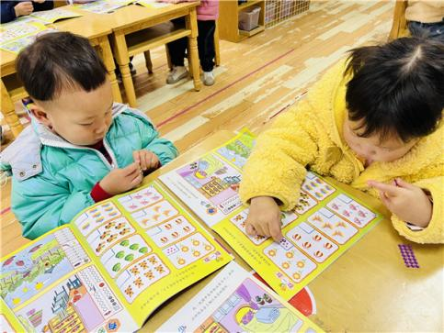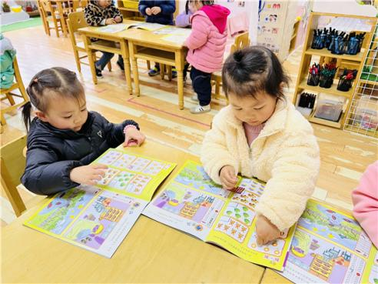 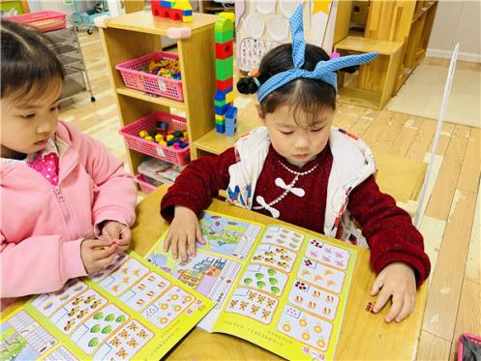**

mmexport1590938236088 04生活活动mmexport1590938236088

**吃饭情况**

1.今天吃得水果是香蕉，所有小朋友的香蕉都吃完咯

2.午饭：  
主食：白米饭；菜品：翡翠虾仁、莴苣胡萝卜丝；生菜粉丝汤

今天宝贝们吃饭还是很棒！满满、小瑜和安安倒饭，其他宝贝都是光盘小达人。

**午睡情况**

今天12:30之前，所有宝贝都睡着咯！

** 05温馨提示 **

★近期流感盛行，请家长们做好幼儿健康监测，若出现发热、干咳、乏力、咽痛等不适症状时及时告知班级老师，不带孩子去人员密集的场所，谢谢配合！

★今天下雨，被子就不要带回家啦！

★周末两天和孩子共同完成一幅春天的作品哦！谢谢大家配合！

**—END—**

**mmexport1591077507835**在一起的点滴都值得记录